WINF 13 – Themen für letzte Klassenarbeit

- GUI erstellen
- Schichtenmodell
- switch-Verzweigung, for-Schleife, while-Schleife:
  - programmieren (frei oder nach Struktogramm)
  - im Struktogramm umsetzen

Übungsaufgabe 1: Switch-Verzweigung
Hier ist eine Methode, die etwas tut.
- Erstellen Sie ein Struktogramm zu dieser Methode.
- Schreiben Sie die Methode um, dass eine switch-Verzweigung verwendet wird. Die Methode soll danach genau das Gleiche tun wie vorher – nur eben mit switch statt mit if.
public String geschenkSchenken(String lebensalter){
String geschenk = "";
if(lebensalter.equals("Kind"))
{
geschenk = "Teddybär";
}
else if(lebensalter.equals("Jugendlicher"))
{
geschenk = "Smartphone";
}
else if(lebensalter.equals("Erwachsener"))
{
geschenk = "Theaterkarten";
}
else
{
geschenk = "Buch";
}
return geschenk;
}

Übungsaufgabe 2: While-Schleife
Hier ist eine Methode, die etwas tut.
- Erstellen Sie ein Struktogramm zu dieser Methode.
- Schreiben Sie die Methode um, dass eine while-Schleife verwendet wird. Die Methode soll danach genau das Gleiche tun wie vorher – nur eben mit while statt mit for.
public void geschenkeZaehlen(int anzahlGeschenke){
for(int z = 1; z <= anzahlGeschenke; z++)
{
System.out.println("Geschenk Nr. " + z);
}
}

Übungsaufgabe 3 – while-Schleife
Sie wollen sich mit einer FOR-Schleife die Zahlen von 1 bis 100 ausgeben lassen.
- Erstellen Sie ein Struktogramm dazu.
- Programmieren Sie die Aufgabe (Startklasse, Klasse 'Zaehler', in der eine Methode hochzaehlen() benutzt wird). Probieren Sie Lauffähigkeit aus.

Übungsaufgabe 4a – GUI / Schleifen:
Erstellen Sie eine GUI, die so aussieht:
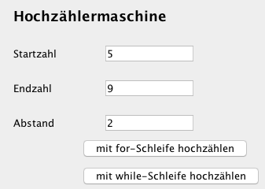

Nach Eingabe der entsprechenden Werte wird auf Knopfdruck eine Schleife ausgeführt, die in der Konsole entsprechend hochzählt.
Beachten Sie das Konzept der Schichtenarchitektur.

Übungsaufgabe 4b – GUI / Schleifen

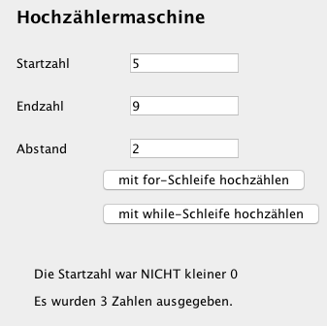
Erweitern Sie vorige Aufgabe so, dass auf der GUI zusätzliche Ausgaben vorgenommen werden (war die Startzahl kleiner 0? Wie viele Zahlen wurden ausgegen).

Übungsaufgabe 5 – GUI, while-Schleife; Struktogramm

Der User kann in eine GUI seinen Namen eingeben, außerdem die Häufigkeit, wie oft der Name ausgegeben wird. Wenn die Zahl kleiner oder gleich 500 ist, wird die Anweisung ausgeführt (nämlich der Name entsprechend oft ausgegeben), andernfalls erhält der User eine Meldung, dass nur maximal 500 Namen ausgegeben werden können.
- Fertigen Sie ein Struktogramm für die Fachmethode an.
- Erstellen Sie das Programm.

Übungsaufgabe 6a – Struktogramm umsetzen
Setzen Sie dieses Struktogramm in Java um:
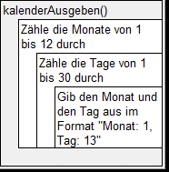

Übungsaufgabe 6b – Struktogramm umsetzen
Setzen Sie dieses Struktogramm in Java um:
